МИНИСТЕРСТВО СЕЛЬСКОГО ХОЗЯЙСТВАРОССИЙСКОЙФЕДЕРАЦИИ

Федеральное государственное бюджетное образовательное учреждениевысшегообразования
«КАЗАНСКИЙГОСУДАРСТВЕННЫЙАГРАРНЫЙУНИВЕРСИТЕТ»

ОТЧЁТ

ПОПРОИЗВОДСТВЕННОЙ ТЕХНОЛОГИЧЕСКОЙПРАКТИКЕ

СОДЕРЖАНИЕ

АТТЕСТАЦИОННЫЙ ЛИСТ ПО ПРОИЗВОДСТВЕННОЙТЕХНОЛОГИЧЕСКОЙПРАКТИКЕ 4
РАБОЧИЙГРАФИК(ПЛАН)ПРОВЕДЕНИЯ
ПРОИЗВОДСТВЕННОЙТЕХНОЛОГИЧЕСКОЙПРАКТИКИ 5
СОДЕРЖАНИЕИПЛАНИРУЕМЫЕРЕЗУЛЬТАТЫ
ПРОИЗВОДСТВЕННОЙТЕХНОЛОГИЧЕСКОЙПРАКТИКИ 6
ИНДИВИДУАЛЬНОЕЗАДАНИЕ 10
ВВЕДЕНИЕ 11
КРАТКАЯХАРАКТЕРИСТИКАПРЕДПРИЯТИЯ 12
1.1ПРИРОДНО-КЛИМАТИЧЕСКИЕУСЛОВИЯИ
ПРОИЗВОДСТВЕННО-ЭКОНОМИЧЕСКАЯ ХАРАКТЕРИСТИКАПРЕДПРИЯТИЯ 12
  - СОСТАВМАШИННОГОПАРКА 14
  - КАДРОВЫЙСОСТАВПРЕДПРИЯТИЯ 15
- ИЗУЧЕНИЕПРОГРАММНЫХВОПРОСОВПРАКТИКИ 16
  - ОРГАНИЗАЦИОННЫЕОСНОВЫИСПОЛЬЗОВАНИЯТЕХНИКИ
    - ОРГАНИЗАЦИОННАЯ СТРУКТУРА ИНЖЕНЕРНО-ТЕХНИЧЕСКОЙСЛУЖБЫПРЕДПРИЯТИЯ 16
    - ОБЯЗАННОСТИ ИНЖЕНЕРНО-ТЕХНИЧЕСКОГОПЕРСОНАЛА 16
    - ПЛАНИРОВАНИЕ ИСПОЛЬЗОВАНИЯ МАШИН ИОБОРУДОВАНИЯ. НАЛИЧИЕ И СОДЕРЖАНИЕ РАБОЧИХПЛАНОВ,ТЕХНОЛОГИЧЕСКИХ,ОПЕРАЦИОННО-ТЕХНОЛОГИЧЕСКИХКАРТИДРУГИХДОКУМЕНТОВ 17
    - ОРГАНИЗАЦИЯ И ПЛАНИРОВАНИЕ ТЕХНИЧЕСКОГООБСЛУЖИВАНИЯМАШИНИОБОРУДОВАНИЯ 18
    - ОРГАНИЗАЦИЯ ПРОИЗВОДСТВЕННОГО ПРОЦЕССАРЕМОНТАМАШИНИОБОРУДОВАНИЯ 19
    - ДОКУМЕНТАЦИЯ ПО ТЕХНИЧЕСКОМУ ОБСЛУЖИВАНИЮИРЕМОНТУМАШИНИОБОРУДОВАНИЯ 19
    - ОРГАНИЗАЦИЯ СНАБЖЕНИЯ И УЧЁТА ЗАПАСНЫХЧАСТЕЙИ ТСМ 19
    - ХРОНОМЕТРАЖИАНАЛИЗБАЛАНСАВРЕМЕНИ
СМЕНЫ ПРИ ПРОВЕДЕНИИ ТЕХНИЧЕСКОГО ОБСЛУЖИВАНИЯИЛИРЕМОНТАМАШИНИОБОРУДОВАНИЯ 20
  - МАТЕРИАЛЬНО-ТЕХНИЧЕСКАЯБАЗАПРЕДПРИЯТИЯ 21
  - ПРОИЗВОДСТВЕННЫЙ ПРОЦЕСС ТЕХНИЧЕСКОГООБСЛУЖИВАНИЯИРЕМОНТАМАШИНИОБОРУДОВАНИЯ 27
    - ТЕХНОЛОГИЯТЕХНИЧЕСКОГООБСЛУЖИВАНИЯКПП 27
    - ПРИЕМКАОБЪЕКТОВВРЕМОНТ 27
    - ОЧИСТКАОБЪЕКТОВРЕМОНТА 28
    - ТРЕБОВАНИЯКРАЗБОРКЕМАШИН 28
    - ДЕФЕКТАЦИЯДЕТАЛЕЙ 29
    - ТЕХНОЛОГИЧЕСКИЙПРОЦЕССВОССТАНОВЛЕНИЯ
ДЕТАЛЕЙМАШИН 30
    - РЕМОНТТИПОВЫХАГРЕГАТОВИСБОРОЧНЫХЕДИНИЦ 31
  - СОСТОЯНИЕОХРАНЫТРУДА,ПРОТИВОПОЖАРНОЙБЕЗОПАСНОСТИИ ОХРАНЫОКРУЖАЮЩЕЙСРЕДЫ
ВПРЕДПРИЯТИИ 31
ДНЕВНИКПРОХОЖДЕНИЯПРОИЗВОДСТВЕННОЙТЕХНОЛОГИЧЕСКОЙПРАКТИКИ 35
СПИСОКИСПОЛЬЗОВАННОЙЛИТЕРАТУРЫ 43
ПРОИЗВОДСТВЕННАЯХАРАКТЕРИСТИКА 44
СПРАВКА О ПРОХОЖДЕНИИ ПРОИЗВОДСТВЕННОЙТЕХНОЛОГИЧЕСКОЙПРАКТИКИ 45
СПРАВКА ОБ ОБЕСПЕЧЕНИИ БЕЗОПАСНЫХ УСЛОВИЙПРОХОЖДЕНИЯПРАКТИКИ 46
ОТЗЫВРУКОВОДИТЕЛЯПРАКТИКИ 47
ПРИЛОЖЕНИЕ 48

ВВЕДЕНИЕ

Производственнаяпрактикапроводитсявцеляхполученияпрофессиональныхумений и опыта профессиональной деятельности эффективного использования иобслуживанияавтобуснойтехники,средствмеханизации,электрификациииавтоматизациитехнологическихпроцессовприпроизводстве,храненииипереработкепродукцииавтобусовимашин.
Задачипроизводственнойтехнологическойпрактики:
- приобретениепрактическихнавыковпотехнологиииорганизациимеханизированныхработв автобусномпредприятии;
- подготовкакработеиэксплуатацииавтобусов,легковыхавтомобилей,машинно-тракторныхагрегатовигрузовойтехники;
- изучениетехнологииивнедрениевпроизводстводостиженийнаукиипередовыхприемовмашинных технологий;
- ознакомление со структурой и производственной деятельностьюпредприятия.

Организационныеосновыиспользованиятехники
    - Организационная структура инженерно-технической службыпредприятия

Инженерно-техническаяслужбаавтотранспортногопредприятиявсвоейповседневной деятельности решает ряд вопросов, которые условно можно свести кследующимчетыремкомплексамвзаимосвязанныхзадач,которыемогутбытьрешены:
- определениепрограммыработ,т.е.количестваавтомобилей,планируемыхкпостановкенадиагностированиеиТО,иноменклатурыиобъемовремонтныхработ;
- распределениеавтомобилейпопроизводственнымпостамвзависимостиотспециализации,оснащенностиизанятости;
- распределениеналичныхзапасных частейиматериалов поавтомобилям,агрегатам,постамипополнениеихзапасов;
Какпоказалиисследованияиопытработыпередовыхпредприятия,наибольшаяэффективностьврешениивопросоворганизациипроизводстваможетбытьдостигнутаблагодарясистемецентрализованногоуправленияпроизводством.

    - Обязанностиинженерно-техническогоперсонала(позаданию)

Осуществляетразработкуперспективныхитекущихпланов(графиков)различных видов ремонта оборудования и других основных фондов организации, атакжемерпоулучшениюихэксплуатациииобслуживания,контролируетвыполнениеутвержденных планов(графиков).
Принимаетучастиевпроверкетехническогосостоянияоборудования,качества ремонтных работ, а также в приемке вновь поступающего оборудования, внеобходимыхслучаяхоформляетдокументациюнаегосписаниеилипередачудругимпредприятиям.
Организуетподготовкуремонтныхработ,определяетпотребностьвзапасныхчастях для ремонта оборудования, по обеспечению ими организации на условияхкооперации.
Разрабатываетмероприятия,направленныенасовершенствованиеорганизации обслуживания и ремонта оборудования, на снижение трудоемкости истоимости ремонтных работ, улучшение их качества, повышение эффективностииспользования основных фондов.
Разрабатывает нормативные материалы по профилактическомуобслуживаниюиремонтуоборудования(нормативыремонтно-эксплуатационныхзатрат, сроков службы запасных частей, номенклатуры сменных ибыстроизнашивающихсядеталей,нормыилимитырасходасмазочныхматериалов).Составляет заявки и спецификации на запасные части, материалы,
инструмент,контролируетправильностьихрасходования.
Готовитматериалыдлязаключениядоговоровспредприятиями-изготовителяминапоставкузапасныхчастейиоборудования,атакжесоспециализированнымиподряднымиорганизацияминакапитальныйремонтосновных(промышленно-производственныхинепромышленных)фондов,осуществляетконтрользарасходованиемсредствна этицели.
Ведет учет и паспортизацию оборудования, зданий, сооружений и другихосновных фондов организации, вносит в паспорта изменения после их ремонта,модернизациииреконструкции,составляетнеобходимуютехническуюдокументациюиведетустановленную отчетность.

    - Планированиеиспользованиямашиниоборудования.Наличиеисодержаниерабочихпланов,технологических,операционно-технологическихкартидругихдокументов(приложитькотчетуобразцыкаждого издокументов)

Планированиеработыпассажирскоготранспортаосуществляетсянаосновании выявленных пассажирских потоков, которые разделяют на городские,пригородныеимеждугородные.Размерпотоковопределяетсячисленностьюиподвижностьюнаселения.
Приорганизацииипланированиигородскихавтобусныхперевозокпассажиров учитываются следующие основные требования: наполнение салоновавтобусов,втомчисливчасыпик,должнобытьвпределахнормы;затраты
времени на поездку должны быть в минимально допустимых пределах. При этомдолжнаобеспечиватьсяполнаябезопасностьдвижения.Согласнонормативаммаксимальное наполнение городских автобусов в часы пик не должно превышатьтрех человек на 1кв.м свободной площади пола салона. Время поездки в одномнаправлениидлянаселениясреднихибольшихгородовпредусматриваетсявпределах30-40 мин.
Планированиегородскихперевозокосуществляетсянаоснованииматериалов обследования пассажиропотоков, которые характеризуют их размер повремени суток и затраты времени пассажиров на поездки. Потребность городскогонаселенияв передвижениях (транспортнаяподвижность)выявляетсяанкетнымиобследованиями,которыепроводятсяраздельнопоцелямпоездок(трудовые,учебные,культурно-бытовые).

    - Организацияипланированиетехническогообслуживаниямашиниоборудования

ОднимизважнейшихпринциповорганизацииТОиремонтаавтобусовявляется применение обоснованных нормативов выполнения профилактических иремонтныхработ.
Нормативы:
      - периодичностиТО;
      - трудоёмкостиТОиремонта;
      - продолжительностиТОиремонта;
Основополагающимнормативнымдокументом,регламентирующимпланирование, организацию и содержание ТО и ремонта автобусов, определениемресурса является «Положение о техническом обслуживании и ремонте подвижногосоставаавтомобильноготранспорта».
Дляоперативногоучётаизмененийконструкцииавтобусовиихэксплуатациивположениипредусматриваются2 части:
Часть1:СодержаниеосновныхположенийпоорганизацииТОиремонтаподвижногосостава.
Часть 2: Нормативы по разряду базовых моделей автобусов и ихмодификаций.

    - Организация производственного процесса ремонта машин иоборудования

Привыпискеремонтноголистаипостановкитехникивремонтнуюзону,выполняются перечень работ,которые необходимы приремонте:
- Визуальныйосмотртехники;
- Диагностика;
- Ремонттехники.

    - Документация по техническому обслуживанию и ремонту машин иоборудования (приложитьобразцыдокументов)

На КПП осуществляется инвентарный и технический прием автобусов с линиииоформляетсяпринятаявАвтосервис « LifeMotors»документация.Затемавтомобиливзонеежедневногообслуживанияпроходятуборочно-моечныеработы.Далеевсеисправныеавтобусынаправляютсявзонухранения,ануждающиесявТОиремонтевсоответствующиепроизводственные зоны.

    - Организация снабжения и учёта запасных частей и ТСМ(приложитьобразцы документов)

Объектамипроизводственно-техническогоотдела(ПТО)являютсяподвижнойсостав,инструменты,автомобильноетопливо,смазочныеипрочиеэксплуатационные материалы, автомобильные шины, запасные части, материалыдля ремонта автомобилей,хозяйственноеитехнологическое топливоит.д.
Задачамипроизводственно-техническогоотделаявляются:
      - определение потребности в материальных и технических ресурсах,изыскание возможностиудовлетворения этой потребности;
      - организация получения, хранения и выдача материалов, топлива,оборудования,автомобилей идругих средств;
      - контрользаиспользованиемэтихресурсов.
Правильная организация ПТО, комплексное и своевременное обеспечениепроизводстваматериальнымиресурсамислужатважнейшейпредпосылкойдлявыполненияперевозок,способствуютповышениюрентабельностипредприятия,снижению расхода материалов, топлива, шин и других материальных фондов, атакжеускорению оборачиваемостиоборотных средств.
Работники ПТО обязаны следить за своевременной доставкой материалов,организовывать прием поступающих грузов, проверять материалы на соответствиетехническимтребованиям,атакжеподдерживатьпостоянныеконтактысработникамипунктовприемаибухгалтерии.СегоднясотрудникамПТОприходитсядумать и о множестве новых вопросов. К примеру, они обязаны убедиться, чтозаказанныематериалыиуслугипосвоимпараметрамотвечаюттребованиямфедеральныхирегиональныхзаконовобохранетрудаиокружающейсреды,которыеустанавливаютцелыйрядтребованийприменительнокматериаламповседневногоспроса.Покупателидолжнызнатьдействующиезаконыивытекающиеизнихтребования кприобретаемымтоварамиуслугам.

    - Хронометраж и анализ баланса времени смены при проведениитехническогообслуживания илиремонтамашин иоборудования
(по заданию)
Наименованиедействий работникав  течениисмены | Затраченноенаэтодействие  время,час.
Снять КПна автомобиле | 7 час.
Заменазаднейопоры КП | 2 час.
ЗаменаподушкииамортизатораопорыКП | 0,4 час.
ЗаменаманжетыпервичноговалаКП | 0,4 час.
ПеретяжкахвостовикаКП | 1,5 час.
Ремонт снятойКП | 16 час.
Заменакулисы | 0,5 час.
ЗаменапоперечнойтягиприводаКП | 0,3 час.
Прокачкасистемы | 0,6 час.
Заменашлангапневмосистемы | 0,3 час.

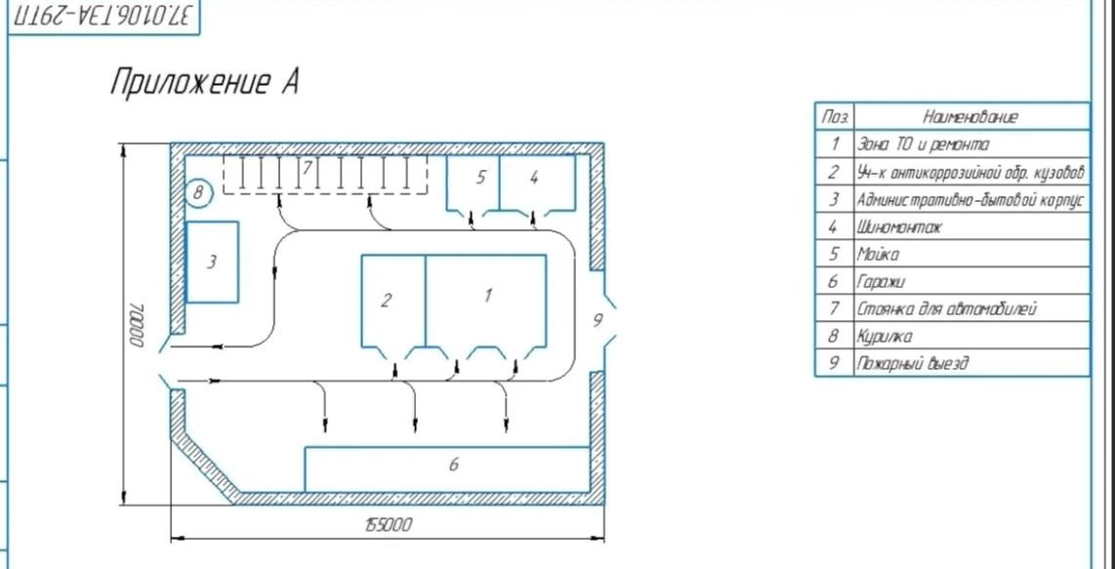

Рисунок2.1–Генеральныйпланпредприятия

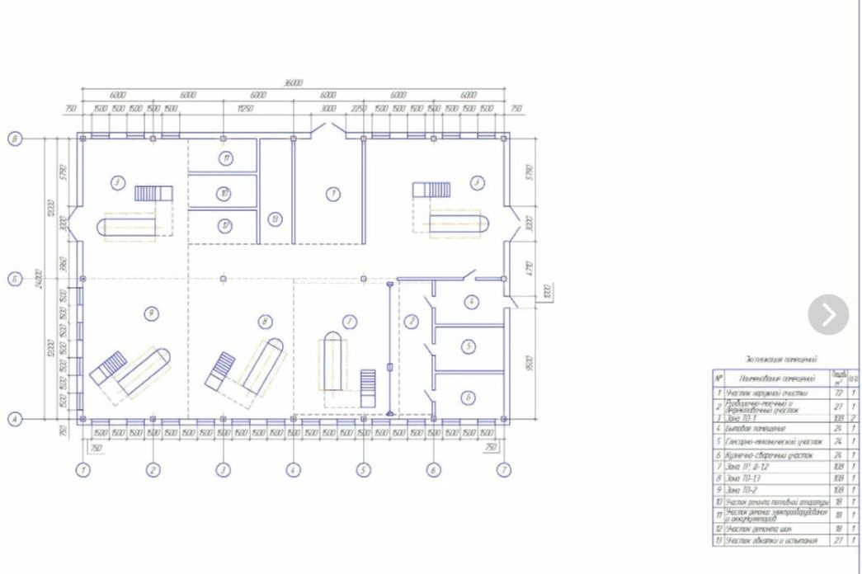
Рисунок 2.2 – План пункта технического обслуживания машин и оборудования (вмасштабе)

Таблица2.1-Переченьикраткаяхарактеристикасредствтехническогообслуживанияидиагностирования

Наименованиеоборудования | Марка | Кол. | Годприобретения | Назначение
Передвижная  маслораздаточнаяустановка | Samoa | 2 | 2012 | Удалениестарой  смазки и нанесениеновой
Роликовыйстенддля  проверкитормозныхсистем | CTM | 1 | 2010 | Проверкатормозов
Газоанализатор | ОКА-М | 2 | 2011 | Для определениякачественного иликоличественного  составасмесей газа
Прибор для проверкисветопропускания  стекол | Тоник | 1 | 2008 | Для определениясветопропусканиястекол  тонированных и  затемненных
Прибор дляизмерения  суммарноголюфтав  рулевомуправлении | Мета | 2 | 2013 | Для измеренияугла поворотарулевогоколеса
Стендыдляразборкиисборкидвигателей | С-РТ-01 | 2 | 2005 | Длясборочно-разборочныхпроцессовдизельныхмоторов  автомобилей
Мультиметр для  проверки | Digital | 2 | 2015 | дляизмерения  различных

электрооборудования |  |  |  | параметровэлектрическихсетей иих  компонентов
Стенды переносныедля проверкифорсунок | Сорокин | 1 | 2009 | для испытания ипроверки  механическихдизельныхфорсунок  отечественного  производства
Стенды  стационарные длядиагностики ирегулировкиТНВД | ДД10-05 | 1 | 2005 | Длярегулировкиидиагностикидизельнойтопливной  аппаратуры
Автомобильныесканеры | SkanTronic | 1 | 2014 | Позволяетполучать  исчерпывающуюинформацию о егосостоянии,  измерятьхарактеристики,считывать  показанияс  датчиков
Гайковерты | Myltu | 2 | 2012 | для откручиванияи закручиваниярезьбовых  соединений

больших размеровузловиагрегатов
грузовыхавто
Пресс для клепкифрикционныхнакладок | Мета | 1 | 2011 | Предназначен дляклепкифрикционныхнакладоктормозныхколодок,дисков  сцепленияидля  выпрессовкизаклепок
Моечная установкавысокогодавления  «Wapelan» | Karcher | 1 | 2010 | предназначен дляочистки  поверхностеймощной струёйводы отразличногорода  загрязнений
Подъемники длявывешивания  автомобилей | ДАРЗП-97МК-1 | 5 | 2006 | Предназначен дляподъёма  автомобилей иудержаниявподнятомположении наопределённой  высоте

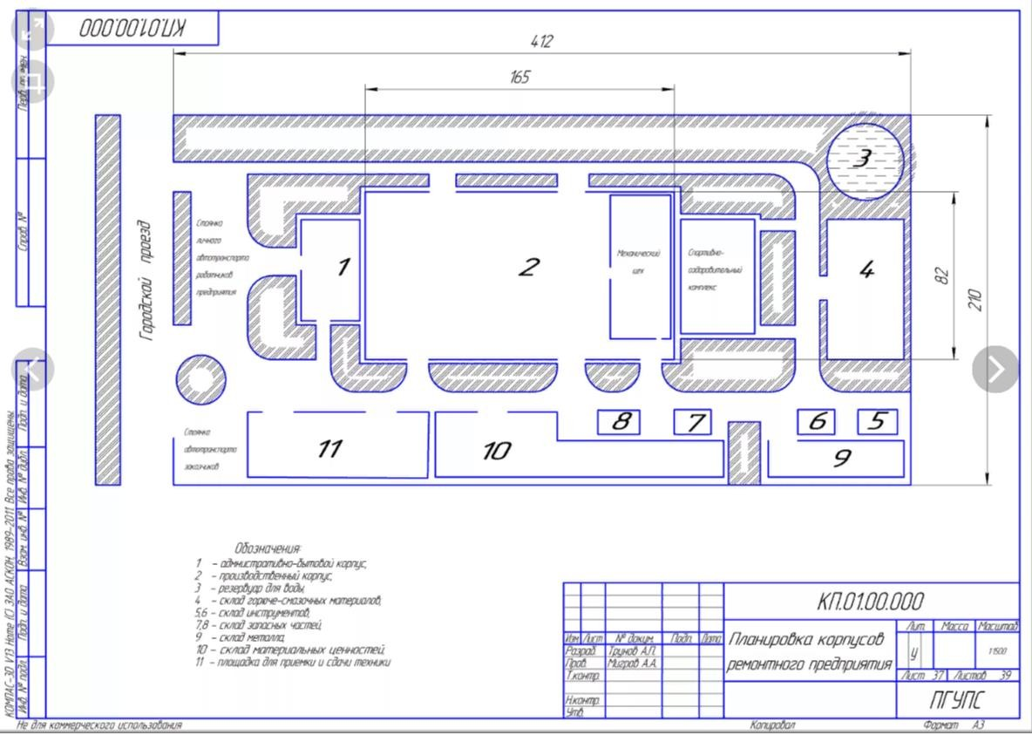
Рисунок2.3–Планремонтного отделения(вмасштабе)

Таблица2.2-Переченьикраткаяхарактеристикаремонтно-технологическогооборудования

Наименованиеоборудования | Марка | Кол. | Годприобретения | Назначение
Токарныйстанок | ИЖ250ИТВ | 1 | 2004 | Для обработкизаготовокиз  металлов,древесины  идругих материалов.
Заточнойстанок | Дзержинск | 1 | 2004 | Для формированиякромки (заточки)колющихирежущих  инструментов

Сварочныйтрансформатор | Зубр | 2 | 2010 | Позволяет выполнятьсварочныешвыспомощьюэлектрической дуги,горящейот  переменноготока
Зарядноеустройство  аккумуляторов | MUTLU | 2 | 2012 | Преобразоватьпеременный ток впостоянный ипередать его на  аккумулятор для  зарядки
Обкаточныйстенд | КС276-04 | 1 | 2005 | Используется дляприработки  сопряженныхсоединенийи  контроля качествапроизведённого  капитальногоремонта  двигателей
Кран-балка | НП-Кран | 5 | 2008 | Проведениепогрузочно-разгрузочных работ,монтаж и ремонтоборудованияи  строений, а так жеперемещениегрузоввпределахрабочей  зоныустройства

Стенд проверкии регулировкиэлектрооборудования | Атис | 2 | 2009 | Для проверкитехническогосостоянияпрерывателей-  распределителей,  катушек зажигания иконденсаторов

Производственныйпроцесстехническогообслуживанияиремонтамашиниоборудования
    - Технология техническогообслуживания КПП(указывается маркамашины(или сборочная единица)по заданию)

ПритехническомобслуживаниикоробкипередачЛиАЗ-5256:
- проверить внешним осмотром герметичность коробки передач,отсутствиеподтеканиямаслачерезманжетувторичноговалаиуплотнительныепрокладки.Подтеканиемасла недопускается;
- проверитьсостояниеинадежностькрепленияпреобразователятахографа(спидометра);
- проверитьработоспособностьтросовогоприводауправленияКП,герметичностьгофрированныхчехловтросов,целостностьпластиковыххомутовна концах тросов;
- довестидонормыуровеньмаславкартерекоробкипередач;
- очистить от грязи сапуны и предохранительные клапаны коробки передач.Головкаклапана должна легковращатьсяотусилия руки.

    - Приемкаобъектоввремонт(приложитьобразцыдокументов)

Припроведенииосмотраавтобусанаконтрольно-пропускномпункте,механикповыпускуопределяетнеисправностьивыписываетремонтныйлист.Водительставитавтобус вРММ, слесаряпроизводятремонт.

Часть автобусов после ежедневного обслуживания перед обслуживанием иремонтомподвергаютсядиагностированию,азатемонипоступаютнапостыобслуживания и ремонта. Выпуск автомобилей на линию осуществляется из зоныхранения черезКПП.
Притекущемремонтеавтобусовпроводятсяразборочно-сборочные,слесарные,сварочные,регулировочные,крепежныеидругиеработы,атакжезаменаотдельныхдеталей,узлов,механизмов,приборовиагрегатов.При текущемремонтеагрегата проводятся те же работы, но с заменой отдельных деталей, достигшихпредельно-допустимогосостояниякромебазовых,вцеляхсокращенияпростояавтобусов текущий ремонт автобусов выполняется преимущественно агрегатнымметодомизоборотногофонда.

    - Очисткаобъектовремонта(способы,применяемыечистящиесредстваит.д.)

Щеткой или скребком удалить все отложения и очистить отверстия и шлицыотвозможногозагрязнения, затемпромыть.
Для очистки и обезжиривания применяют моющие средства и специальноеоборудование.Вкачествемоющихсредствприменяютсинтетическиемоющиесредств, а при их отсутствии водные растворы каустика и кальцинированной соды.Чащевсегомоющийрастворприготавливаютизтрех-четырехразличныхщелочныхдобавокиодного-двухнаименованийсинтетическихповерхностно-активныхвеществ.Вкачествещелочныхдобавокприменяюткальцинированнуюсоду,жидкоестекло, три натрий фосфат,три полифосфат.

    - Требования кразборке машин (агрегатов, узловидеталей ит.д)

Машины вначале разбирают на отдельные сборочные единицы и узлы, азатем-надетали.Вусловияхспециализированныхремонтныхпредприятийразборкувыполняютпоточнымметодом.Использованиепоточногометода

(специализированных рабочих мест) повышает производительность труда, а такжеснижаеттребованиякквалификацииисполнителей.
Последовательностьвыполненияразборочныхоперацийопределяетсятехнологической необходимостью очередности снятия тех агрегатов и сборочныхединиц,бездемонтажакоторыхзатрудненаилиневозможнапоследующаяразборка,собязательнымсоблюдениемусловийбезопасноститруданарабочемместе.Вначале демонтируют рабочие органы, капоты, кабину, ограждения вращающихсячастей, цепные передачи, топливные баки и баки для гидравлической жидкости.Затемснимаютвспомогательноеоборудованиедвигателя(радиатор,системаочисткивоздуха,системапитания),механизмыуправления(гидроаппаратура)исиловойпередачи,двигатель,коробкупередачиназаключительномэтапе-агрегатыходовой части.
Сложныеагрегатыилисборочныеединицы,напримердвигатели,топливнуюи гидравлическую аппаратуру и т. п., без разборки направляют на соответствующиеучастки(цеха)ремонта,гдепроизводятихдальнейшуюразборку,мойку,дефектовку,ремонтисборку.

    - Дефектациядеталей(способыопределениятехническогосостояния,мерительныйинструмент,составлениедефектовочнойведомости)

Поддефектомпонимаетсякаждоеотдельноенесоответствиедеталиустановленным требованиям. Дефекты в общем случае подразделяются по рядуклассификационныхгрупп:
- повозможностиобнаружения—наявныеискрытые;
- значимости—намалозначительные,значительныеикритические;
- причинамвозникновения—наконструктивные,технологическиеиэксплуатационные;
- повозможностиустранения—наустранимыеинеустранимые.
Придефектациидеталейнеобходимыуниверсальныйизмерительныйинструмент, приборы и приспособления: микрометры, нутромеры, штангенциркулиизубомеры,угольникиплитаповерочная,линейки,щупы,шаблоныит.д.Используя

указанныесредства,оцениваетсятехническоесостояниедеталейиихсоединений,атакжесборочных единиц.
Дефектнаяведомостьотноситсяк первичнойдокументацииификсируетизъяны,поломки,всевозможныйбракоборудования,устройств,материалов,используемыхвдеятельностипредприятия.
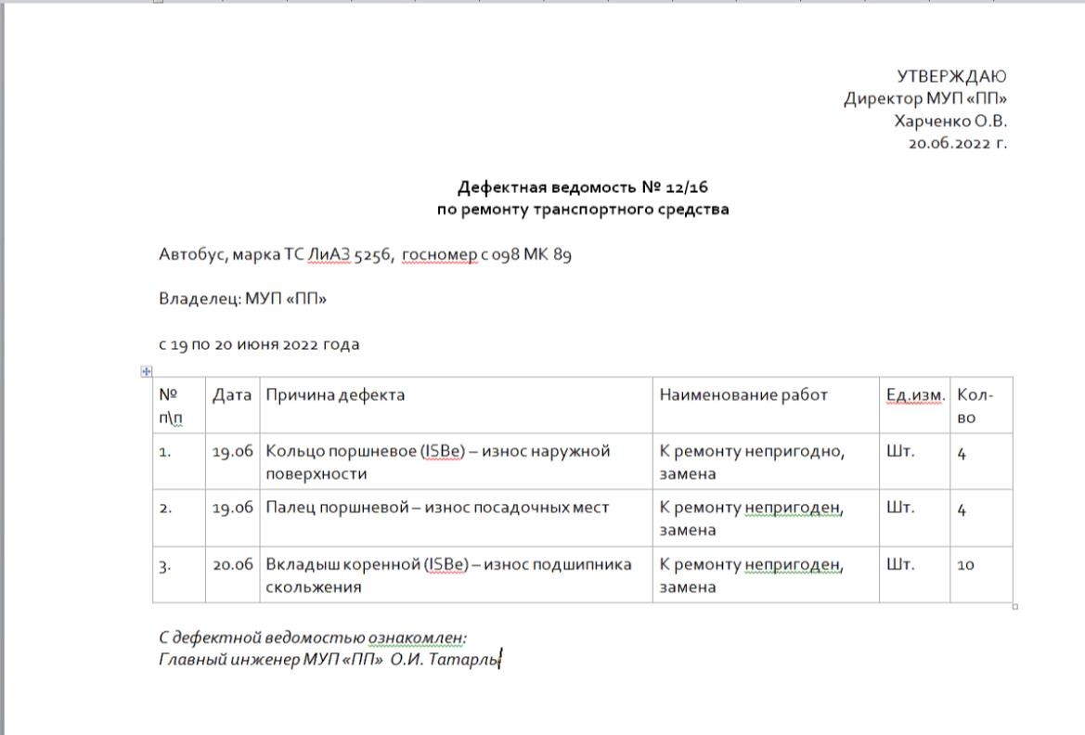
Рис.2.4 –Дефектнаяведомость.

    - Технологическийпроцесс восстановлениядеталеймашин(позаданию)

От уровня технологии и качества восстановления корпуса коробки передач взначительной мере зависит ресурс отремонтированного агрегата. Основная задачапривосстановлениикорпусов состоитв правильном выбореспособананесенияпокрытия,схемыбазированияитехнологиимеханическойобработки,позволяющихвосстановитьи износостойкость, и заданныепараметрыточности. Комплексноерешение этой задачи представляет основную сложность технологического процессавосстановления корпуснойдетали.
ОпределениеприменяемостиспособоввосстановленияКПП.Дляустранениякаждого дефекта корпуса КПП выбираем рациональный способ, то есть способтехническойобоснованностииэкономическицелесообразный.

Рациональный способвосстановленияопределяем пользуяськритериями:технологическим(применимости),техническим(долговечности),итехнико-экологическим(обобщенным).
Технологическийкритерийхарактеризуетпринципиальнуювозможностьприменениянесколькихспособоввосстановления,исходяизконструктивно-технологическихособенностейдетали:материала,геометрическихразмеровиконфигурации,физико-механическихсвойстввосстанавливаемойповерхностиидругие.

    - Ремонт типовыхагрегатовисборочныхединиц(позаданию)

Коробкипередачразбираютнаспециальныхстендахсприменениемсъемниковиприспособлений.Присборкекоробокпередачрекомендуетсянагреватьподшипники до температуры 90…100⁰С. Их напрессовывают на валы до отказа подпрессомилиже легкимиударамичерез наставкиизлатуни.
Собранную коробку передач обкатывают без нагрузки и под нагрузкой ииспытывают на специальных стендах. Коробку передач обкатывают в течение 2-3миннавсехпередачахпереднегоизаднегоходов.Вовремяиспытанийеенагружаютопределеннымвращающиммоментом.Проверяютисправностьфиксирующихиблокирующихустройств,легкостьпереключенияпередач,работуклапановимасляногонасоса,отсутствиеподтеканиямасла,стуков,шумашестерениперегревадеталей.

Состояниеохранытруда,противопожарнойбезопасностииохраныокружающейсредывпредприятии

План эвакуации автомобилей на случай пожара разрабатывают для каждойстоянки.Вэтомпланедаютсяописаниепорядкаиочередностиэвакуации,дежурствоводителей вмежсменное времяивыходныедни.
На площадках открытого хранения автомобилей при числе их более 200 воднойгруппепротивопожарныйразрывмеждугруппамидолженбытьнеменее20м.Расстояниядопроизводственныхзданийпринимаютравными15-20мвзависимости

отстепениогнестойкостизданий,адозданий,гдепроизводяттехническоеобслуживание автомобилей, не менее 10м. Между автомобилями и забором долженоставаться разрыв не менее 2м. Неисправные автомобили, ожидающие ремонта,хранятотдельноотисправных.
Территориюстоянкинельзязагромождатьпредметами,которыемогутпомешать рассредоточению автомобилей в случае пожара. Против запасных воротдолжныстоятьтолькоисправныеавтомобили,готовыекнемедленномувыезду.
Настоянкахавтомобилейвоизбежаниепожаранеразрешаетсякурить,работатьсоткрытымогнёмихранитьгорючиеилегковоспламеняющиесяматериалы.Нельзяпрогревать холодные двигатели, картерыкоробок передачиредукторымостов,топливныебакидизельныхдвигателейидругиеузлыавтомобилей открытым огнем, оставлять в автомобиле промасленные обтирочныеконцыиспецодеждупоокончанииработы,атакжеоставлятьавтомобильсвключеннымзажиганием.
Впомещенияхдляхраненияавтомобилейнельзякурить,пользоватьсяоткрытымогнем,переноснымикузнечнымигорнами,паяльнымилампами,сварочными аппаратами, хранить бензин, дизельное топливо, баллоны с газом (заисключением топлива в баках и газа в баллонах, смонтированных на автомобилях),хранитьтаруиз-подгорючихлегковоспламеняющихсяжидкостей.Нельзяоставлятьнаместах стоянкигруженые автомобили.
Лестницы и чердаки производственных и служебных помещений должныбыть всегда свободны. Запрещается их использование под производственные илискладские помещения. Чердаки должны быть постоянно заперты, а ключи от ниххранитьсявпроходнойилиудежурного персонала.
Работапоохранеокружающейсредыпредусматриваетвыполнениеследующихосновных мероприятий:
- Обучение персонала предприятия и водителей основам экологическойбезопасности.
- Улучшениетехническогосостоянияподвижногосостава,выпускаемогоналинию,экономиятопливасокращенияпорожнегопробегаавтомобилей,рациональнаяорганизация дорожногодвижения.

- Организациятеплыхстоянок,электроподогревавтомобилейидругиемероприятия с цельюулучшениясостоянияокружающейсреды.
- Обеспечениеисправностиавтомобилей,правильнаярегулировкаработыдвигателей,карбюраторов, системзажигания.
- Устранение подтекания топлива, масла, антифриза на стоянкеавтомобилей.
- Уборкаобразовавшихсяподтековэксплуатационныхматериалов,засыпкапескомилиопилками.
- Сборотработанныхмасел,другихжидкостейисдачаихнасборныепункты.
- Периодическая проверка на токсичность и запрещение выпускаавтомобилейналинию прибольшойтоксичностигазов.
- Переводавтомобилейнагазовоетопливо.
- Организация и обеспечение эффективной очистки стоков хозяйственно-бытовых, производственных и ливневых вод с помощью очистных сооружения,внедрения оборотноговодоснабжения.
- Систематическийконтрользасостояниемузловиагрегатовавтомобилейсцелью сниженияшума.
- Содержаниетерриториипредприятиявчистотеипорядке,уборкамусора,территориядолжнабытьозеленена,иметьтвердоепокрытие,оборудованаводоотливами.

ВЫВОДЫ ПО ОРГАНИЗАЦИИ ЭКСПЛУАТАЦИИ, ТЕХНИЧЕСКОГООБСЛУЖИВАНИЯИРЕМОНТАМАШИНИОБОРУДОВАНИЯ НА
ПРЕДПРИЯТИИ

Конечнаяцельлюбогопредприятия-обеспечениенаибольшейэкономическойэффективностипроизводственнойипредпринимательскойдеятельности.

СПИСОКИСПОЛЬЗОВАННОЙЛИТЕРАТУРЫ

- Г.В.Савицкая,«Анализхозяйственнойдеятельностипредприятия»М.:Инфра2010 г.
- А.Б.Николаев,Автоматизированныесистемыобработкиинформациииуправления на автомобильном транспорте. Москва, Издательский центр
«Академия»,2010.
- В.А.Гудков,Л.Б.Миротин,А.ВВельможин,С.А.Ширяев.Пассажирскиеавтомобильныеперевозки,М.,Горячаялиния-Телеком, 2009.
Дополнительныеисточники:
- ВасильевВ.В.,СороколетоваН.В.,ХливненкоЛ.В..ПрактикумпоWeb-технологиям/-М.:ФОРУМ, 2009.– 416 с.
- НемцоваТ.И.,НазароваЮ.В..Практикумпоинформатике:учебноепособие/подред.Л.Г.Гагариной.Ч.1.–М.:ИД«ФОРУМ»:ИНФРА-М,2009.–320с.
- Журналы:
  - Автомобильныйтранспорт;
  - Автотранспортноепредприятие,
  - Международныеавтомобильныеперевозки.
- Документы, регламентирующие организацию перевозок грузовипассажировавтомобильнымтранспортом:
  - Федеральныйзаконот08.11.2007г.№259-ФЗ«Устававтомобильноготранспортаигородскогоназемногоэлектрическоготранспорта»;
  - Правилаперевозокгрузовавтомобильнымтранспортом,утвержденныеПостановлениемПравительства РФот15апреля 2011 г.№272;
-Правилаперевозкипассажировибагажаавтомобильнымтранспортомигородским наземным электрическим транспортом. Постановление ПравительстваРФот14 февраля 2009 г.№112;
5. Дневник производственной практики студента. Казань: Изд-во КГАУ,2015. – 32 с.

